Polska od lat należy do czołowych eksporterów żywności w Europie. Rodzime produkty są obecne na ponad 180 rynkach świata, a ich przewagą są wysoka jakość, bezpieczeństwo produkcji oraz konkurencyjność. Dalszy rozwój eksportu wymaga jednak nie tylko dobrych produktów, ale przede wszystkim skutecznego budowania relacji z zagranicznymi partnerami handlowymi.
Dlatego podczas targów POLAGRA konsekwentnie realizowana jest idea odwróconego eksportu. Zamiast wysyłać polskich producentów na zagraniczne wydarzenia, to do Poznania zapraszamy importerów, dystrybutorów, przedstawicieli sieci handlowych oraz kluczowych kupców z całego świata. Dzięki programowi Hosted Buyers to właśnie POLAGRA staje się miejscem, w którym międzynarodowe kontakty biznesowe przekładają się na konkretne rozmowy handlowe i nowe możliwości eksportowe dla polskich producentów.

Program Hosted Buyers powstał z myślą o umożliwieniu prowadzenia interesów na płaszczyźnie międzynarodowej. Stwarza on wyjątkowe możliwości nawiązywania kontaktów z najlepszymi profesjonalistami z branży, niezależnie od miejsca ich działalności na świecie. Dołącz do programu Hosted Buyers i poznaj nowych partnerów biznesowych!


Po raz kolejny podczas targów POLAGRA uruchamiamy program Hosted Buyers – inicjatywę, która od lat skutecznie wspiera rozwój międzynarodowej współpracy handlowej polskiej branży spożywczej. Jego głównym celem jest tworzenie realnych możliwości eksportowych poprzez organizację indywidualnych spotkań pomiędzy starannie wyselekcjonowanymi kupcami z zagranicy a wystawcami targów.
Polska żywność od lat cieszy się uznaniem na światowych rynkach dzięki wysokiej jakości, bezpieczeństwu produkcji oraz konkurencyjności. Aby ten potencjał mógł przekładać się na kolejne kontrakty eksportowe, niezbędne są bezpośrednie relacje biznesowe. To właśnie one bardzo często stają się początkiem długofalowej współpracy.
Mamy świadomość, jak duże znaczenie dla rozwoju branży spożywczej ma internacjonalizacja, dlatego POLAGRA staje się miejscem, w którym eksport zaczyna się od rozmowy. Zapraszamy do Poznania importerów, dystrybutorów, przedstawicieli sieci handlowych oraz innych kluczowych kupców z całego świata, którzy poszukują nowych produktów i wiarygodnych partnerów biznesowych.
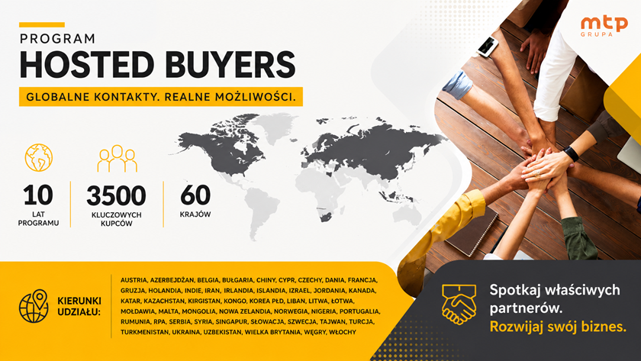

TARGI POLAGRA ZAPRASZAJĄ GOŚCI Z ZAGRANICY!
Do udziału w programie zapraszamy przedstawicieli firm z branży spożywczej, którzy są zainteresowani nawiązaniem nowych relacji handlowych z wystawcami targów POLAGRA. Program skierowany jest do osób pełniących w swoich przedsiębiorstwach funkcje decyzyjne lub mających realny wpływ na procesy zakupowe, rozwój asortymentu oraz nawiązywanie współpracy z nowymi dostawcami.
Udział w programie to możliwość odbycia indywidualnie dopasowanych spotkań B2B z wystawcami targów POLAGRA, poznania innowacyjnych produktów oraz nawiązania wartościowych kontaktów biznesowych, które mogą zaowocować długofalową współpracą.

